|  |  |
| --- | --- |
|  | Thanh toán |
| Mô tả | * UC bắt đầu khi nhân viên bán hàng hoàn tất đơn hàng và khách hàng xác nhận đơn hàng. * UC mô tả quá trình thanh toán, cung cấp qui trình xử lý thanh toán. |
| Dòng cơ bản | 1. Thủ quỷ nhận yêu cầu thanh toán từ khách hàng 2. Nếu thủ quỷ nhận thanh toán bằng tiền mặt từ khách hàng thì thực hiện bước 3, nếu thủ quỷ nhận yêu cầu thanh toán bằng thẻ thì thực hiện bước 4. 3. Thanh toán bằng tiền mặt:    1. Thủ quỷ nhận tiền và hóa đơn từ khách hàng.    2. Thủ quỷ tiến hành thanh toán. 4. Thanh toán bằng thẻ:    1. Thủ quỷ lập hóa đơn thanh toán và yêu cầu khách hàng xác thực việc thanh toán bằng thẻ    2. Thủ quỷ xác nhận khách hàng thanh toán bằng thẻ 5. Thủ quỹ xác nhận hóa đơn đã được thanh toán. |
| Dòng thay thế | * Không có |

Đặc tả các Use-Case

Sơ đồ activity diagram

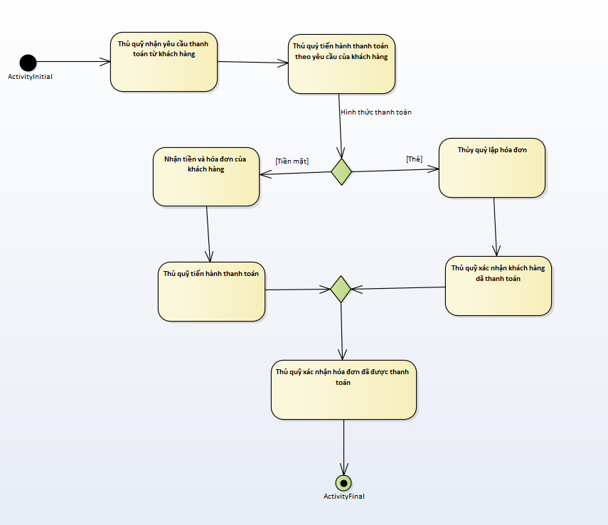

Mô hình hoá nghiệp vụ

Thừa tác viên: Nhân viên bán hàng

Thực thể nghiệp vụ: đơn hàng

Mô hình hóa nghiệp vụ

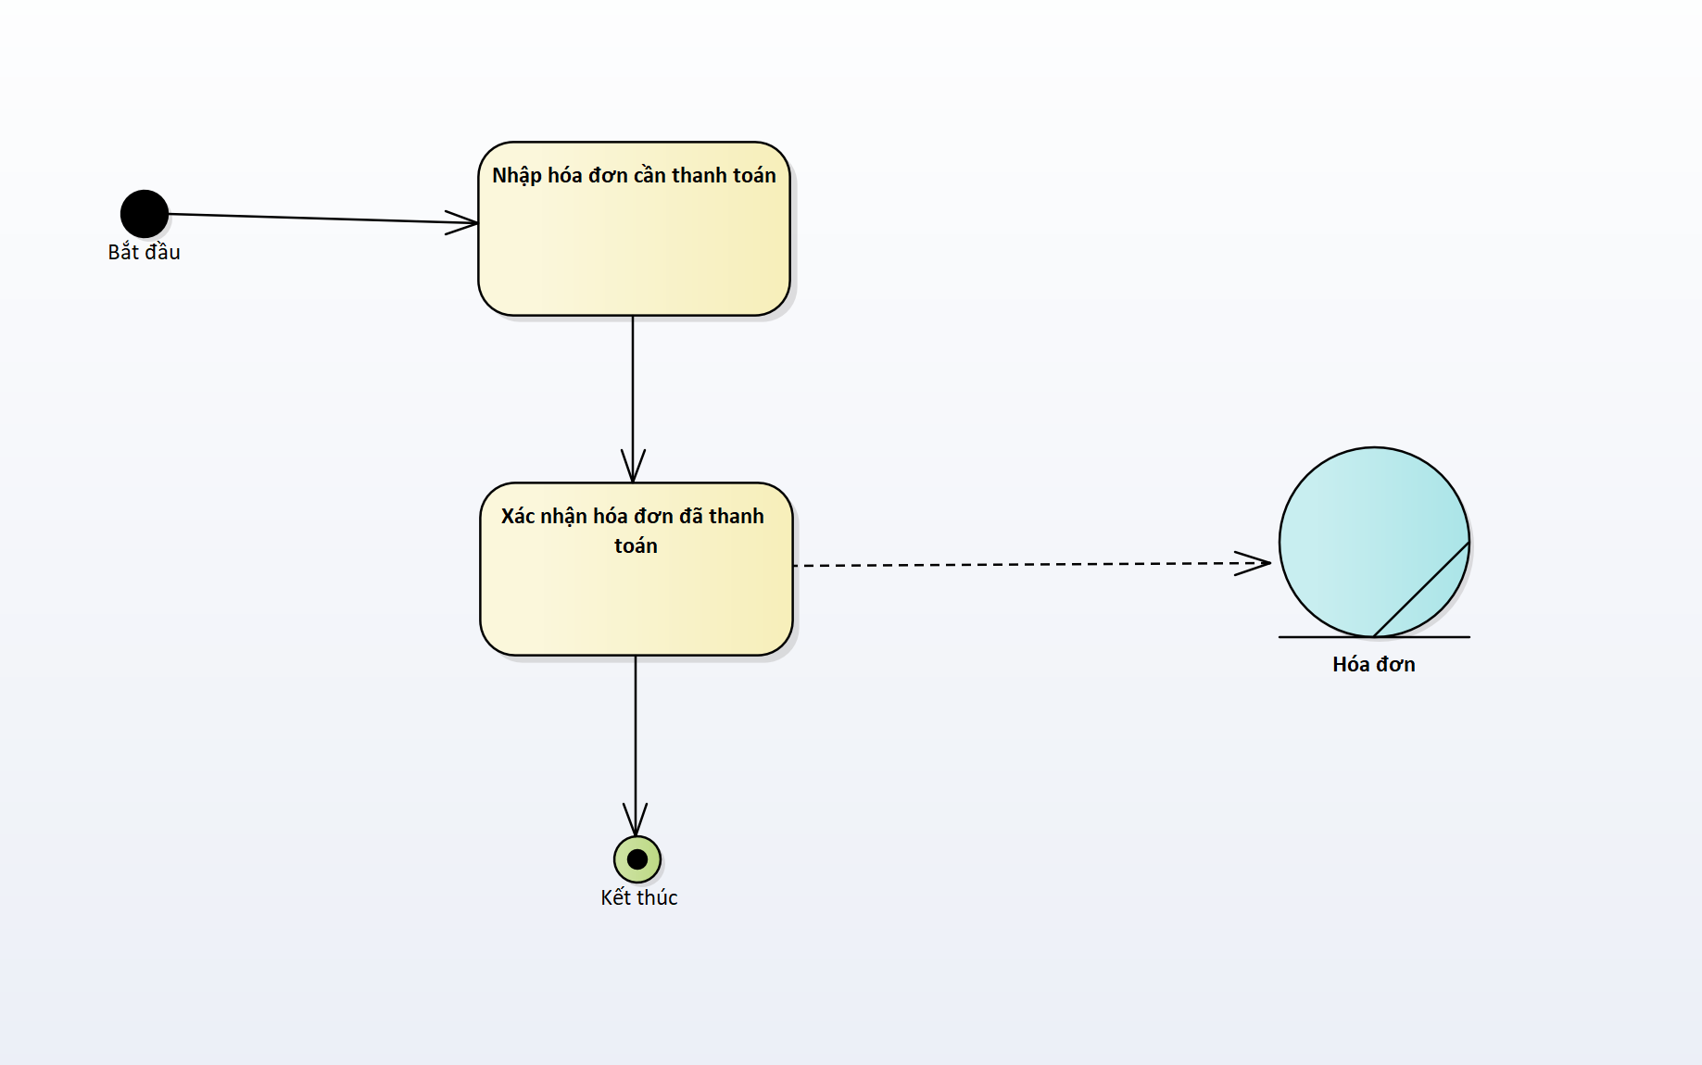

Mô hình Use-case xác định các yêu cầu tự động hoá

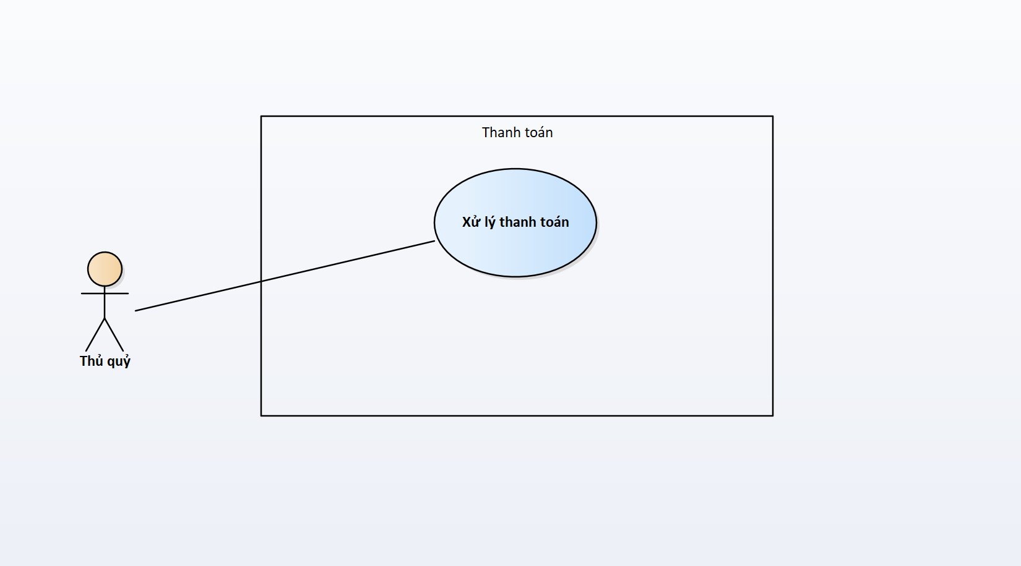

|  |  |
| --- | --- |
| Tên use case | Thanh toán |
| Tóm tắt | Nhân viên thủy quỷ xử lý yêu cầu thanh toán khách của khách hàng |
| Tác nhân | Nhân viên thủy quỷ |
| Use case liên quan | Không có |
| Dòng sự kiện chính | Thủ quỷ chọn màn hình thanh toán  Thủ quỷ chọn hóa đơn cần thanh toán  Thủ quỷ kiểm tra lại thông tin hóa đơn  Thủ quỷ xác nhận đơn hàng đã thanh toán bằng cách nhấn nút thanh toán |
| Dòng sự kiện phụ | Không có |
| Điều kiện tiên quyết | Thủ quỹ đã nhận được tiền từ khách hàng |
| Hậu điều kiện | Không có |

Sơ đồ lớp mức phân tích

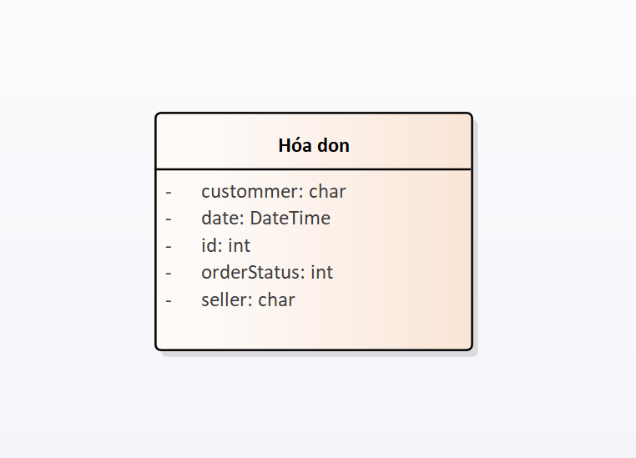

Sơ đồ mức thiết kết

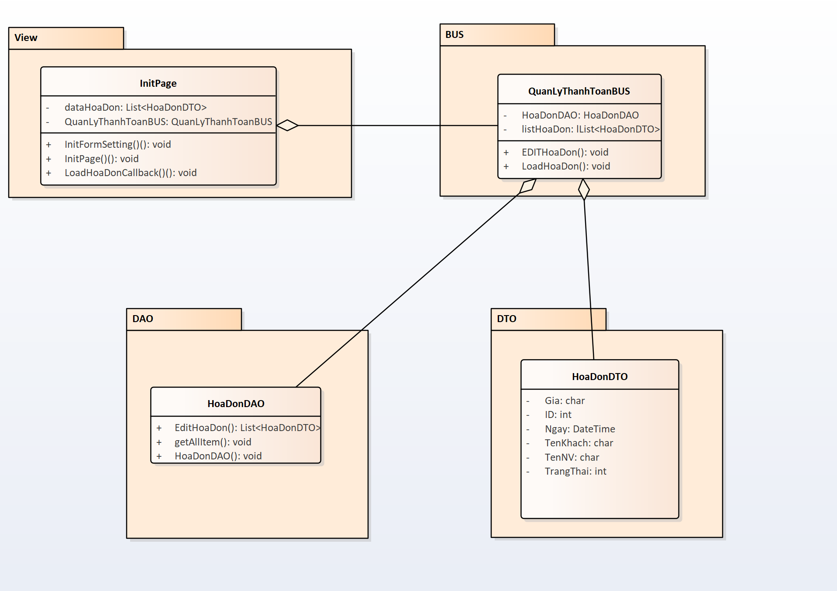

Thiết kết hoạt động các chức năng

